Col rizada estilo vegetariano
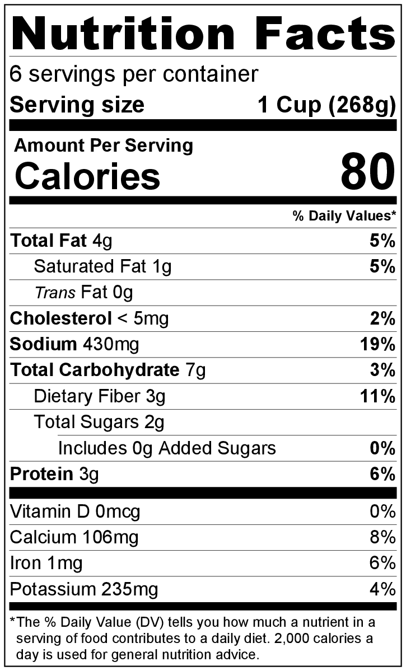
Rinde: 6 porciones (1 taza por porción)
Tiempo de preparación: 15 minutos
Tiempo de cocción: 45 minutos

Ingredientes
1 cucharada de aceite vegetal
1 cucharada de mantequilla
½ cebolla picada
½ cucharadita de hojuelas de pimiento rojo (aumentar a 1 cucharadita si le gusta la comida picante)
⅛ cucharadita de ajo en polvo
1 libra de col rizada. Retirar los tallos y picar*
3 tazas de caldo (pollo o vegetales)
2 tomates, sin semilla y picado**
Sal y pimienta negra a gusto

Preparación
- Lavar todos los vegetales* y retirar las semillas del tomate.**
- Reunir, picar y medir todos los ingredientes antes de comenzar a preparar la receta.
- Calentar el aceite y la mantequilla en una cacerola grande a fuego mediano.
- Agregar la cebolla y cocinar durante 2 minutos hasta que esté ligeramente tierna.
- Agregar las hojuelas de pimiento verde y el ajo, y cocinar durante 1 minuto. Agregar la col rizada picada y cocinar durante 1 minuto más.
- Agregar el caldo, tapar la cacerola y dejar hervir. Cocinar durante 40 minutos hasta que la col esté tierna.
- Agregar el tomate.
- Probar y agregar una pequeña cantidad de sal y pimienta negra si es necesario.
- Servir caliente.
- Refrigerar las sobras dentro de las 2 horas. Consumir dentro de los siguientes 3 a 5 días.

* Cómo preparar la col rizada: Primero, retirar las hojas dañadas. Llenar un recipiente grande con agua fría y sumergir las hojas. Agitar unos instantes para aflojar la tierra de las hojas. Tirar el agua sucia y volver a llenar con agua limpia. Volver a agitar las hojas en el agua limpia para eliminar toda suciedad. Repetir el procedimento hasta que el agua salga limpia. Para cortar las hojas, doblarlas por la mitad a lo largo por el tallo. Cortar o arrancar el tallo. Colocar una hoja sobre otra y enrollar. Cortar las hojas enrolladas en trozos gruesos de 1 pulgada.

** Cómo eliminar las semillas del tomate: Colocar el tomate sobre el costado, para que el tallo mire hacia el lado derecho. Cortar el tomate por el medio y con una cucharita de ¼ sacar las semillas.

